Либретто к детскому спектаклю
(по мотивам «Сказки про Машу и Ойку» С.Л. Прокофьевой).

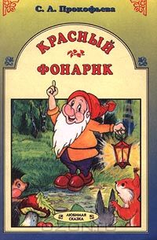
«Красный фонарик» - сказка.
Авторы либретто: Круглова М.В.
Вареная М.В.
В спектакле использованы музыкальные произведения:
-В.Шаинского
-Е.Гомоновой.
Добрый гномик подарил лесным зверятам красный фонарик. Звери очень обрадовались подарку, им было очень светло и весело играть в лесу.
Однажды капризуля Ойка увидела фонарик и забрала его себе. Звери расстроились, что в лесу стало темно. Кто им поможет? На помощь к ним прилетела мудрая лесная птица, которая вызвалась найти этот фонарик.
Птица выполнила свое обещание и вернула зверям красный фонарик. А Ойка поняла, что чужое брать нельзя.
Лесные звери остались довольны и поблагодарили птицу.

